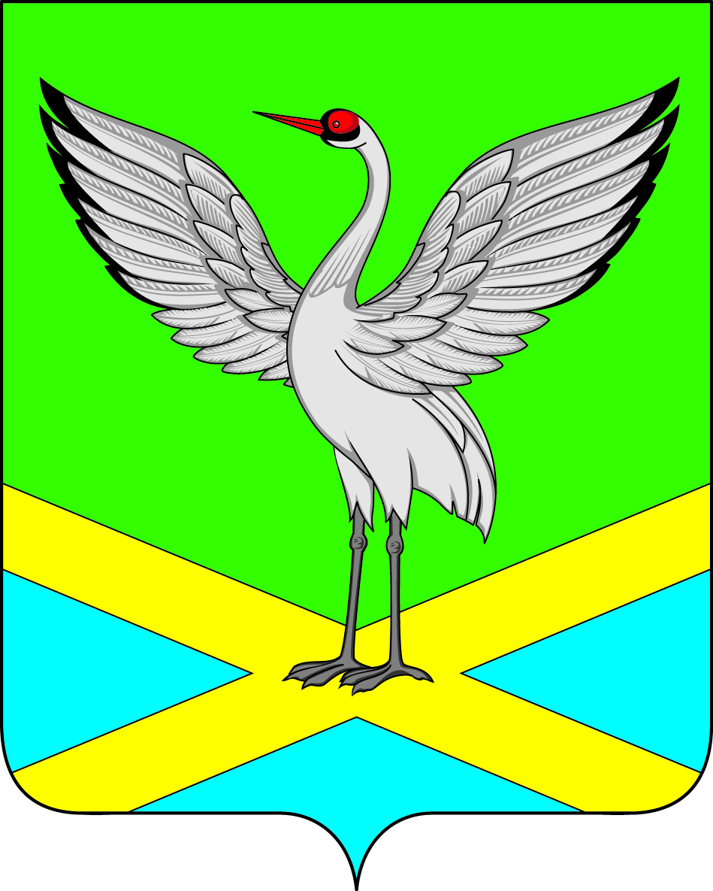

Совет городского поселения
«Забайкальское» муниципального района
«Забайкальский район»
IV – го созыва

РЕШЕНИЕ
пгт.Забайкальск

от « 19» октября 2018 г. № 134

Об установлении налога на имущество физических лиц на территории городского поселения «Забайкальское»

В соответствии со статьями 12, 15 Налогового кодекса Российской Федерации, ст. 14 Федерального закона от 6 октября 2003 года № 131 -ФЗ «Об общих принципах организации местного самоуправления в Российской Федерации», руководствуясь пунктом 3 части 4 статьи 25 Устава городского поселения «Забайкальское», Совет городского поселения «Забайкальское» решил:

- Ввести на территории городского поселения «Забайкальское» налог на имущество физических лиц (далее также - налог), определить налоговые ставки, налоговые льготы, основания и порядок их применения налогоплательщиками.
Налоговая база по налогу определяется исходя из кадастровой стоимости объектов налогообложения.
- Установить налоговые ставки в следующих размерах:
- 0,1 процента в отношении:
жилых домов, квартир, комнат;
объектов незавершенного строительства в случае, если проектируемым назначением таких объектов является жилой дом;
единых недвижимых комплексов, в состав которых входит хотя бы один жилой дом;
гаражей и машино-мест;
хозяйственных строений или сооружений, площадь каждого из которых не превышает 50 квадратных метров и которые расположены на земельных участках, предоставленных для ведения личного подсобного, дачного хозяйства, огородничества, садоводства или индивидуального жилищного строительства;
- в 2017 и 2018 году в отношении объектов налогообложения, включенных в перечень, определяемый в соответствии с пунктом 7 статьи 378.2 Налогового кодекса Российской Федерации, в отношении объектов налогообложения, предусмотренных абзацем вторым пункта 10 статьи 378.2 Налогового кодекса Российской Федерации: кадастровая стоимость ниже 5 миллионов рублей – 0,5 процента, кадастровая стоимость от 5 миллионов рублей (включительно) до 15 миллионов рублей – 0,6 процента, кадастровая стоимость 15 миллионов рублей и свыше – 0,75 процента;
- процента в отношении объектов налогообложения, кадастровая стоимость каждого из которых превышает 300 миллионов рублей.
- в 2019 году и последующие годы в отношении объектов налогообложения кадастровая стоимость ниже 150 миллионов рублей и объектов налогообложения, кадастровая стоимость каждого из которых 150 миллионов рублей и свыше – 2 процента, включенных в перечень, определяемый в соответствии с пунктом 7 статьи 378.2 Налогового кодекса Российской Федерации, объектов налогообложения, предусмотренных абзацем вторым пункта 10 статьи 378.2 Налогового кодекса Российской Федерации.
- Налоговая льгота предоставляется физическим лицам - собственникам объектов налогообложения, включенных в перечень, определяемый в соответствии с пунктом 7 статьи 378.2 Налогового кодекса Российской Федерации, объектов налогообложения, предусмотренных абзацем вторым пункта 10 статьи 378.2 Налогового кодекса Российской Федерации, в размере суммы налога, равной сумме налога, исчисленной исходя из кадастровой стоимости 150 квадратных метров площади одного объекта налогообложения по выбору налогоплательщика.
- При определении подлежащей уплате налогоплательщиком суммы налога налоговая льгота предоставляется в отношении одного объекта налогообложения каждого вида по выбору налогоплательщика вне зависимости от количества оснований для применения налоговых льгот.
- Физические лица, имеющие право на налоговую льготу, установленную настоящим решением, представляют в налоговый орган по своему выбору заявление о предоставлении налоговой льготы, а также вправе представить документы, подтверждающие право налогоплательщика на налоговую льготу.
- Подтверждение права налогоплательщика на налоговую льготу, а также представление налогоплательщиком уведомления о выбранных объектах налогообложения, в отношении которых предоставляется налоговая льгота, осуществляются в порядке, предусмотренном пунктами 6, 7 статьи 407 Налогового кодекса Российской Федерации.
- Признать утратившим силу решение Совета городского поселения «Забайкальское»:
- от 24 августа 2018 года № 124 «Об установлении налога на имущество физических лиц на территории городского поселения «Забайкальское».
- Настоящее решение вступает в силу не ранее чем по истечении одного месяца со дня его официального опубликования и не ранее первого числа очередного налогового периода по налогу.
Действие пунктов 3-6 настоящего решения распространяется на правоотношения, возникшие с 1 января 2016 года.
- Опубликовать настоящее решение в информационном вестнике «Вести Забайкальска».

Глава городского поселения
«Забайкальское» О. Г. Ермолин

